**Отображение карты рельефа в оффлайн режиме**

Для того, чтобы отображать карту в оффлайн режиме мне необходимо иметь «источники» для работы. Источниками могут являться:

1. **картинки**

То есть самостоятельно разбиваем карту на тайтлы, сохраняем их в какую-нибудь папку, а потом используем их для отображения.

Плюсы:

- не требуется дополнительная установка библиотек для обработки картинок (тут речь про этап отображения)

Минусы:

- нужно будет прописать самостоятельно алгоритм выбора картинок

- много места будут занимать, потому что

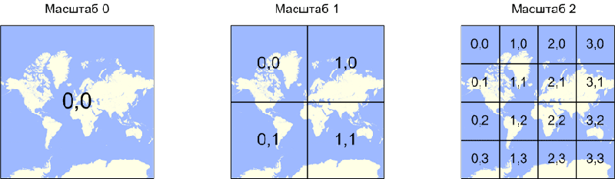

Вот так нужно разбить карту на тайтлы, это все сохранить. Для того, чтобы было удобнее сохранять и потом работать с тайтлами – создаем директории:

/tiles

/zoom_level_0

/x_tile_0

tile_0.png

tile_1.png

...

/x_tile_1

tile_0.png

tile_1.png

...

/zoom_level_1

/x_tile_0

tile_0.png

tile_1.png

…

/x_tile_1

tile_0.png

tile_1.png

…

**2) пакеты карт**

Тут скачивается пакет карт из открытого доступа, а потом происходит обработка

Пакет карт:

Был вариант osm – но он только улицы отображает, поэтому не подходит

Еще вариант –

- формат geoTiff - Файлы GeoTIFF обычно содержат массив пикселей высотных значений для конкретного региона или области

- формат ascii grid - это текстовый формат, в котором данные высот хранятся в виде сетки значений высот, где каждый пиксель имеет свое числовое значение

- формат xyz - XYZ-формат представляет данные высот в виде списков точек с пространственными координатами (x, y) и значениями высоты (z). Этот формат является простым текстовым форматом, в котором каждая строка содержит тройку значений координат и высоты

- SRTM - значения высот хранятся в растровом формате и обычно представляются в виде цифровой модели высот с разрешением 1 арксекунды (около 30 метров) или 3 арксекунды (около 90 метров)

Первые 2 формата хорошо развиты – почти все карты, которые можно скачать, записаны в таком формате.

!!! Тут нужно понимать какой формат карт будет использоваться.

Обработка:

- устанавливать специальные библиотеки для обработки

Для работы с картой высот есть 2 библиотеки:

**- gdal**

Что касается этой библиотеки, то она позволяет: открывать файл, содержащий высоты; читать его; анализировать данные; закрывать;

То есть отображать данные она не может, для этого нужно будет использовать другую библиотеку.

Еще она может анализировать данные между 2мя точками. Но для этого координаты (startPointX, startPointY) и (endPointX, endPointY) должны быть указаны в метрах и использовать систему координат карты высот.

- qgis

- делать это самому: вручную